МИНЕСТЕРСТВО ОБРАЗОВАНИЯ РЕСПУБЛИКИ БЕЛАРУСЬ

УЧЕРЕЖДЕНИЕ ОБРАЗОВАНИЯ

«Брестский государственный технический университет»

Кафедра «Интеллектуальные информационные технологии»

Лабораторная работа №5

По дисциплине «Вычислительная математика»

За 2 семестр

Тема: «Численное решение дифференциальных уравнений»

Выполнила:

студентка 1 курса

группы АС-56

Карпенко М.В.

Проверил:

Пролиско Е.Е.

Брест 2020

Вариант 29

Задано обыкновенное дифференциальное уравнение (ОДУ) 1-го порядка вида

y'(x) = -1064.7 \* x - 3.9 \* y(x) - 85.8

при начальных условиях y(4) = -3 решением является

y(x) = 1041 \* exp(-3.9 \* x + 15.6) - 273 \* x + 48

1. Решить задачу Коши для данного ОДУ методом Эйлера-Коши и методом Рунге–Кутты 4-го порядка при заданных начальных условиях.
2. Для каждого из этих методов получить значения интегральной кривой на интервале [4; 5]. Количество узлов - 6.

*Код программы (метод Эйлера):*

#include <iostream> //библиотека для организации потоков ввода-вывода

#include <cmath> //математическая библиотека

using namespace std; //использование пространства имен std

double F(double x) // функция, возвращающая значение заданного уравнения в точке х

{

//заданное уравнение

return -1064.7 \* x - 3.9 \* (1041 \* exp(-3.9 \* x + 15.6) - 273 \* x + 48) - 85.8;

}

int main()

{

double a = 4, b = 5, n = 6; //инициализация вещественных переменных

double h = (b - a) / n; //шаг разбиения

double\* X = new double[n]; //инициализация динамического массива х

double\* Y = new double[n]; //инициализация динамического массива y

X[0] = a; Y[0] = -3; //значения x и y по начальному условию

for (int i = 1; i <= n; i++) //цикл для вычисления значений каждого элемента массивов

{

X[i] = a + i \* h; //вычисление х на заданном интервале

Y[i] = Y[i - 1] + h \* F(X[i - 1]); //расчетная формула для y

}

for (int i = 0; i <= n; i++) //цикл для вывода значений х

{

cout << "X[" << i << "]=" << X[i] << "\n"; //вывод значений x

}

cout << endl; //переход на следующую строку

for (int i = 0; i <= n; i++) // цикл для вывода значений y

{

cout << "Y[" << i << "]=" << Y[i] << "\n"; //вывод значений y

}

system("pause"); //пауза в программе

return 0; //возвращаемое значение - ноль

}

*Результат работы программы:*

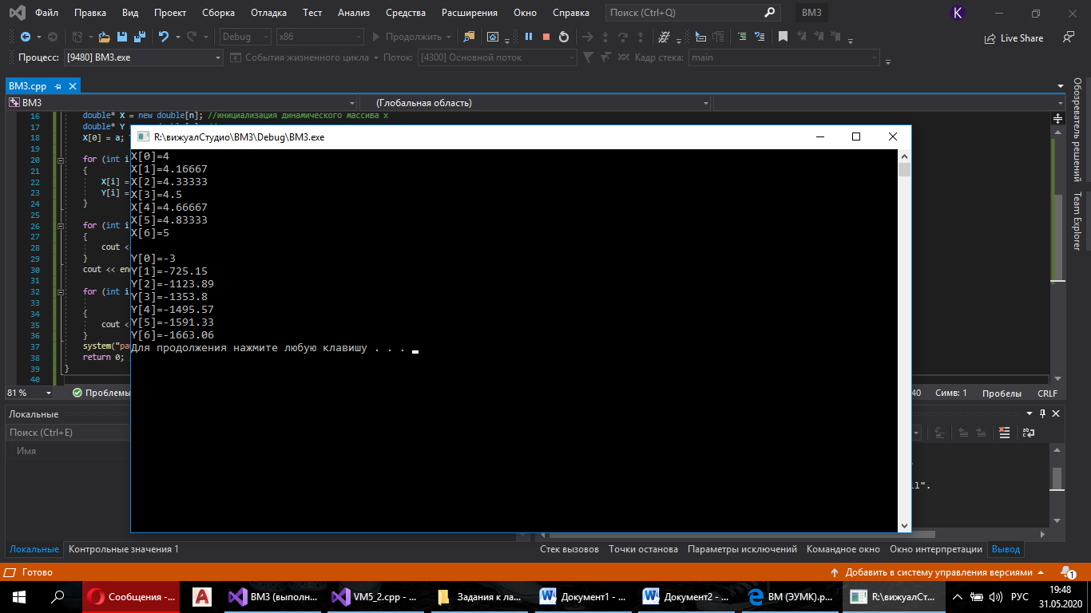

*Блок-схема программы:*



*Код программы (метод Рунге–Кутты ):*

#include <iostream> //библиотека для организации потоков ввода-вывода

#include <cmath> //математическая библиотека

using namespace std; //использование пространства имен std

double F(double x, double y) //функция, возвращающая значение заданного уравнения в точке х

{

return -1064.7 \* x - 3.9 \* (1041 \* exp(-3.9 \* x + 15.6) - 273 \* x + 48) - 85.8; //заданное уравнение

}

int main()

{

const int n = 6; //инициализация констанной переменной

double a = 4, b = 5; //инициализация вещественных переменных

double h = (b - a) / n; //шаг разбиения

double X[n]; //инициализация вещественных статических массивов

double Y1[n];

double Y2[n];

double Y3[n];

double Y4[n];

double Y[n];

X[0] = 4; Y[0] = -3; //начальные условия

for (int i = 1; i <= n; i++) //цикл для вычислений коэффициентов, значений x и y

{

X[i] = a + i \* h; //вычисление значения х

Y1[i] = h \* F(X[i - 1], Y[i - 1]); //вычисление коэффициента

Y2[i] = h \* F(X[i - 1] + h / 2.0, Y[i - 1] + Y1[i] / 2.0); //вычисление коэффициента

Y3[i] = h \* F(X[i - 1] + h / 2, Y[i - 1] + Y2[i] / 2); //вычисление коэффициента

Y4[i] = h \* F(X[i - 1] + h, Y[i - 1] + Y3[i]); //вычисление коэффициента

Y[i] = Y[i - 1] + (Y1[i] + 2 \* Y2[i] + 2 \* Y3[i] + Y4[i]) / 6; //вычисление значения у

}

for (int i = 0; i <= n; i++) //цикл для вывода значений х

{

cout << "X[" << i << "]=" << X[i] << "\n"; //вывод на экран значений х

}

cout << endl; //переход на новую строку

for (int i = 0; i <= n; i++) //цикл для вывода значений у

{

cout << "Y[" << i << "]=" << Y[i] << "\n"; //вывод на экран значений у

}

system("pause"); //пауза в программе

return 0; //возвращаемое значение - ноль

}

*Результат работы программы:*

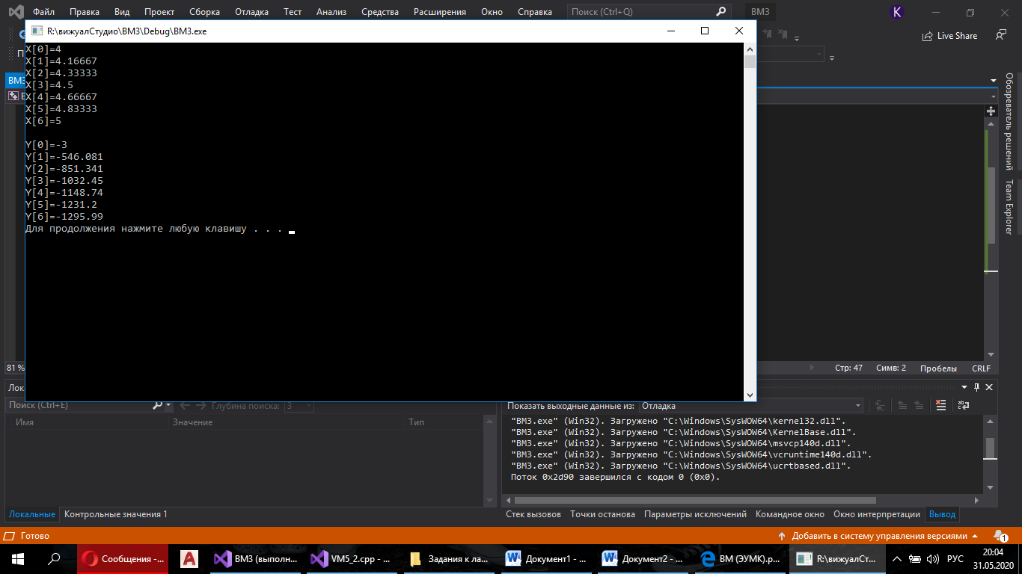

*Блок-схема программы:*



*Вывод:*  Решила задачу Коши для данного ОДУ методом Эйлера-Коши и методом Рунге–Кутты 4-го порядка при заданных начальных условиях. Сделала вывод о том, что метод Рунге-Кутты 4-ого порядка является более точным, чем метод Эйлера. Это достигается благодаря нахождению дополнительных коэффициентов для вычисления искомого значения.